И.М. Бондарева
9 класс
Родной русский язык
Дата урока: 29.04.22
Тема 3
Урок 23 Научно-учебный подстиль (закрепление)

ХОД УРОКА
- Организационный момент.
- Доброе утро!!!
Двадцать девятое апреля
Классная работа
Научно-учебный подстиль

- Работа с электронным учебником
https://pdf.11klasov.net/14658-russkij-rodnoj-jazyk-9-klass-uchebnik-dlja-obscheobrazovatelnyh-organizacij-aleksandrova-o-i-dr.html#
- Параграф 19 страница 112
- Выполнить Упражнение 175 (устно)
- Изучить теоретический материал на странице 112
- Выполнить Упражнение 176 (письменно)

ПАМЯТКА!!!

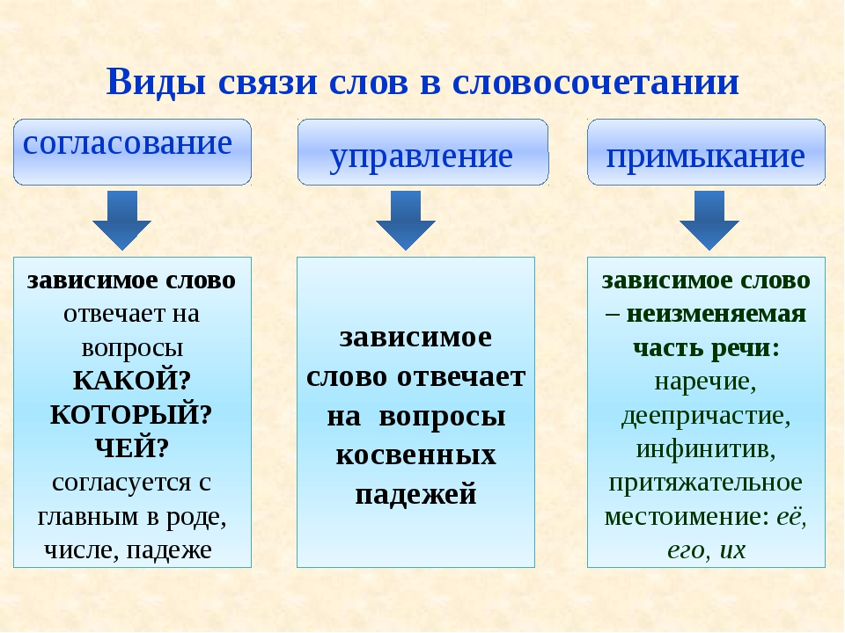III. Домашнее задание.

- Изучите памятку «Лингвистические заметки» на странице 115

- Выполнить Упражнение 180 (письменно)



